INFORME TRIMESTRAL DE ACTIVIDADES
Enero, Febrero, Marzo del año 2025.

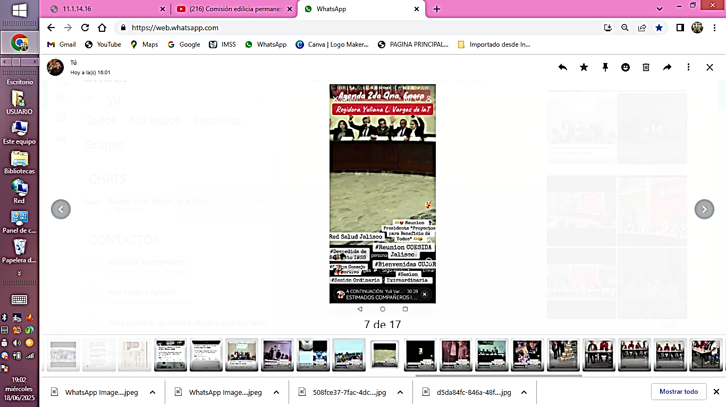

Yuliana Livier Vargas de la Torre.
REGIDORA

Justificación

El presente informe de actividades trimestral corresponde a los meses de enero, febrero y marzo del año 2025 dos mil veinticinco, iniciando las actividades a partir del 01 de enero del 2025 en cumplimiento del artículo 8 fracción VI inciso I) de la Ley de Transparencia y Acceso a la información Pública del Estado de Jalisco y sus Municipios.
Refiero las actividades que he realizado como parte de mis facultades y obligaciones conferidas conforme a los artículos 49 y 50 de la Ley del Gobierno y la Administración Pública, así como lo relativo al Reglamento Interior del Municipio de Zapotlán el Grande, Jalisco, consistente en la asistencia de las sesiones de Ayuntamiento, elaboración de iniciativas, realización de sesiones de la Comisión Edilicia Permanente de Tránsito y protección Civil así como la Comisión Edilicia Permanente de Desarrollo Humano, Salud Pública e Higiene y Combate a las Adicciones, las cuales presido, asistencia y participación en las diversas comisiones edilicias de las cuales formo parte como vocal las que son: Comisión de Deportes, Recreación, Asuntos de la Niñez y Juventudes, Comisión de Estacionamientos, la Comisión de Innovación, Ciencia y Tecnología y la Comisión de Mercados y Centrales de abasto, y a partir del Acuerdo que propone la integración las Comisiones Edilicias Permanentes, en el Municipio de Zapotlán el Grande, Jalisco, en virtud de la “iniciativa de acuerdo económico que eleva la propuesta de integración de las comisiones edilicias de Ayuntamiento permanentes” Aprobadas en el punto número 7 de la sesión extraordinaria de ayuntamiento número 1 de fecha 01 de octubre del año 2024.

Sesiones de Ayuntamiento

Ordinarias
- Sesión ordinaria de ayuntamiento número 04, de fecha 27 de enero del año 2025.
- Sesión ordinaria de ayuntamiento número 04, de fecha 27 de enero del año 2025.
- Sesión ordinaria de ayuntamiento número 05, de fecha 24 de febrero del año 2025.
- Sesión ordinaria de ayuntamiento número 06, de fecha 27 de marzo del año 2025.

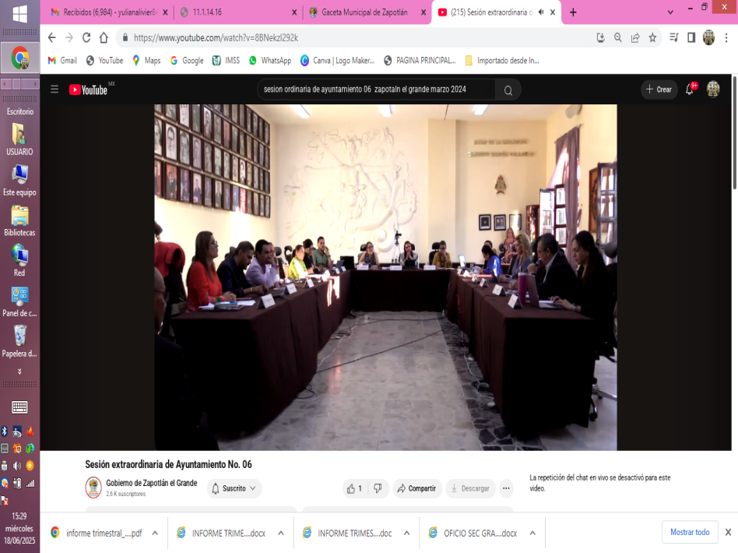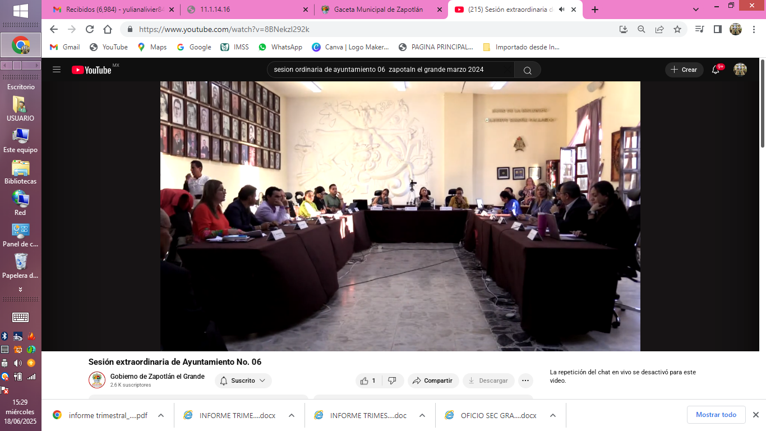

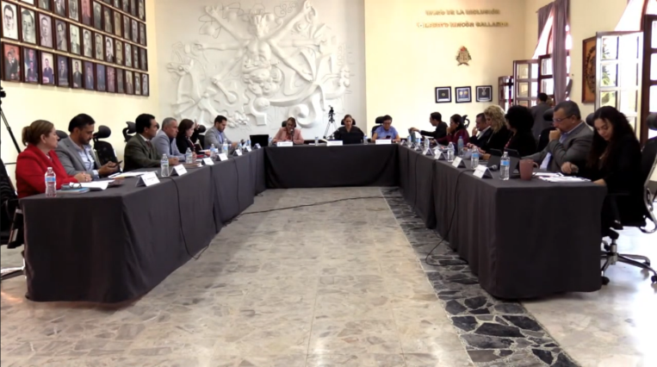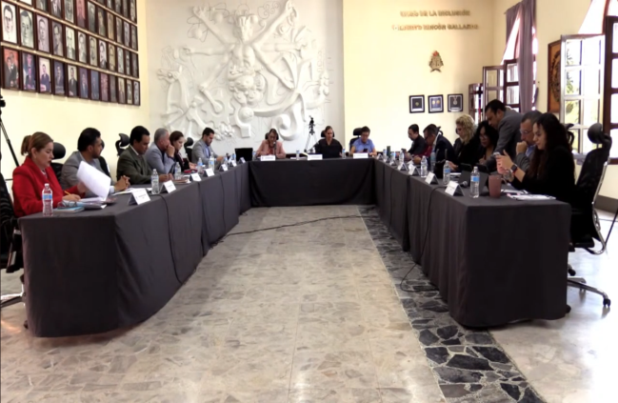

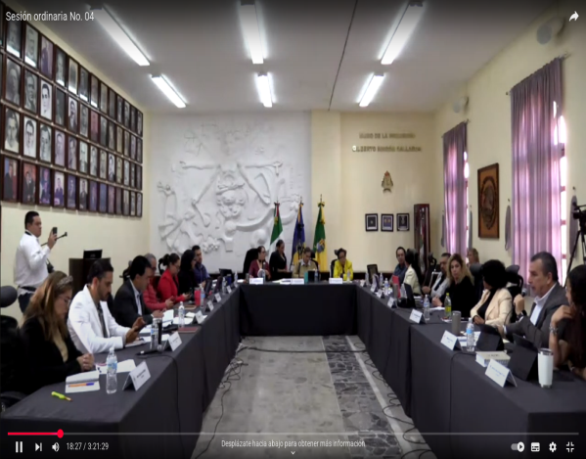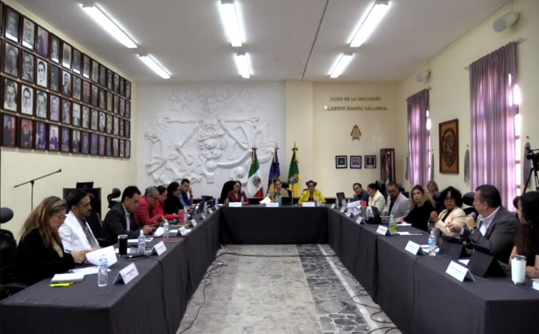

Extraordinarias

- Sesión extraordinaria de Ayuntamiento número 13, de fecha 14 de enero del año 2025.
- Sesión extraordinaria de Ayuntamiento número 14, de fecha 28 de enero del año 2025.
- Sesión extraordinaria de Ayuntamiento número 15, de fecha 12 de febrero del año 2025.
- Sesión extraordinaria de Ayuntamiento número 16, de fecha 13 de febrero del año 2025.
- Sesión extraordinaria de Ayuntamiento número 17, de fecha 25 de febrero del año 2025.
- Sesión extraordinaria de Ayuntamiento número 18, de fecha 13 de marzo del año 2025.
- Sesión extraordinaria de Ayuntamiento número 19, de fecha 19 de marzo del año 2025.

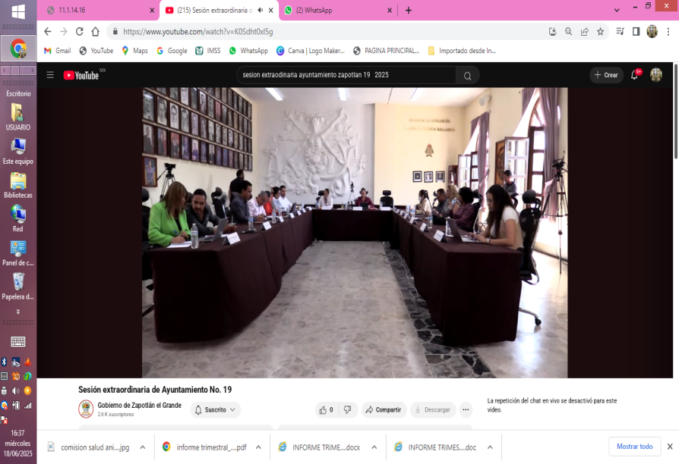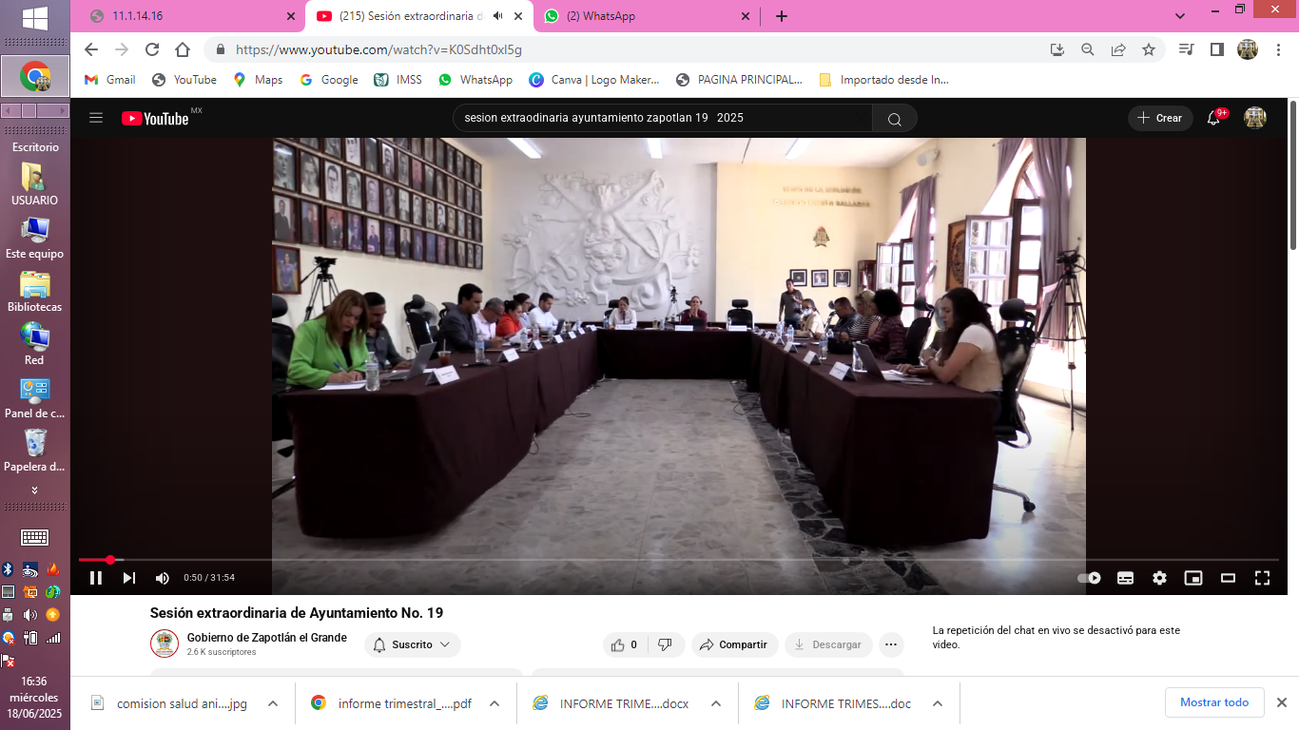

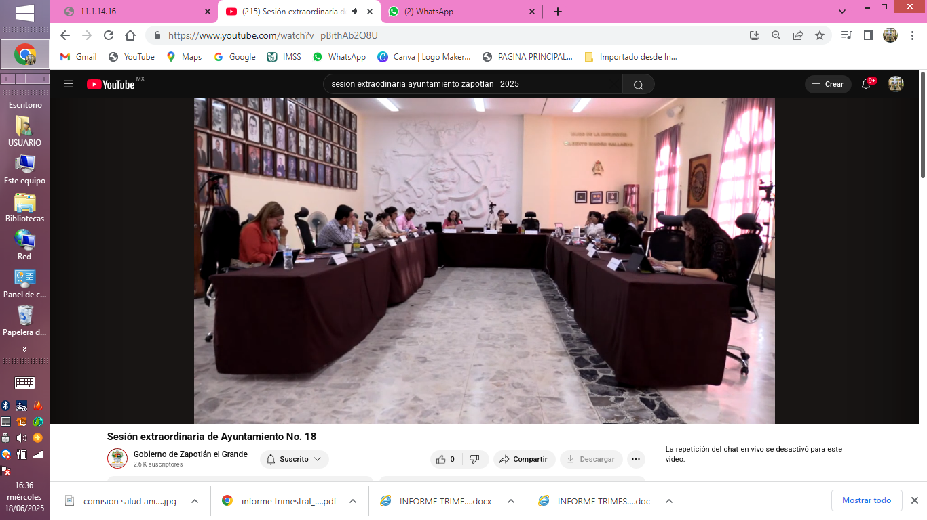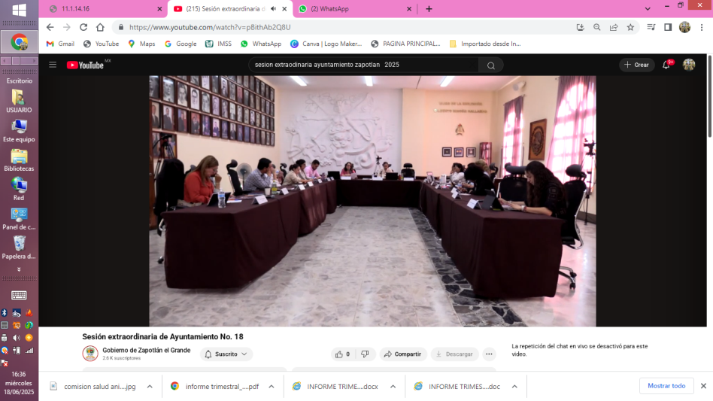

Solemnes

- Sesión Solemne de Ayuntamiento número 05, de fecha 28 de enero del año 2025.
- Sesión Solemne de Ayuntamiento número 06, de fecha 07 de marzo del año 2025.
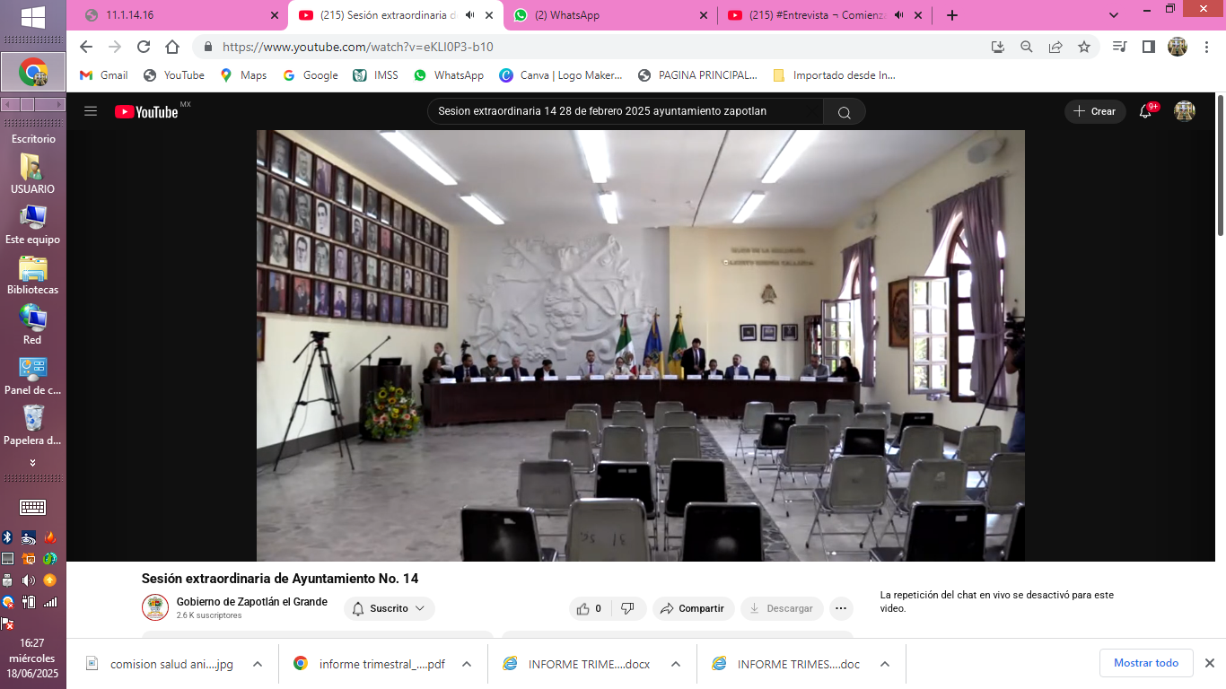
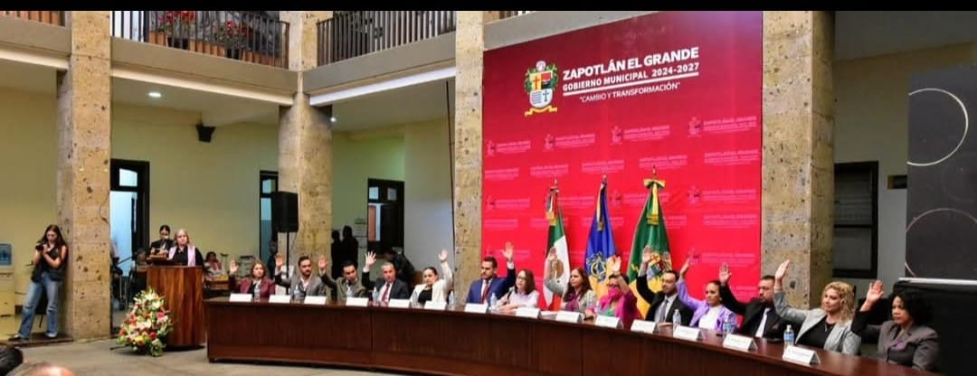

Sesiones de Comisiones
Edilicias Permanentes.

Comisión edilicia permanente de Desarrollo Humano Salud Publica e Higiene y Combate a las Adicciones.

- Sesión Extraordinaria número 01, de fecha 17 de febrero del año 2025.

Comisión edilicia permanente de Tránsito y Protección Civil.
- Sesión Ordinaria número 02, de fecha 16 de enero del año 2025.
- Sesión Ordinaria número 03, de fecha 13 de febrero del año 2025.
- Mesa de Trabajo de fecha 27 de febrero 2025
- Mesa de trabajo de fecha 10 de Marzo 2025

Comisión edilicia permanente de Deportes, Recreación y Asuntos de la niñez y Juventud.
- Sesión Ordinaria número 02, de fecha 16 de enero del año 2025.
- Sesión Ordinaria número 03, de fecha 13 de febrero del año 2025.
- Sesion ordinaria 04, de fecha 3 de marzo del año 2025

Comisión edilicia permanente de Estacionamientos.

- Sesión Ordinaria número 01, de fecha 06 de febrero del año 2025.

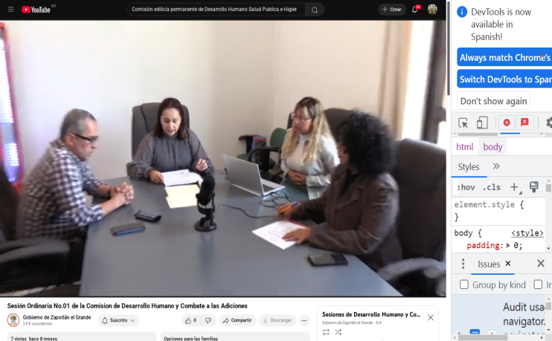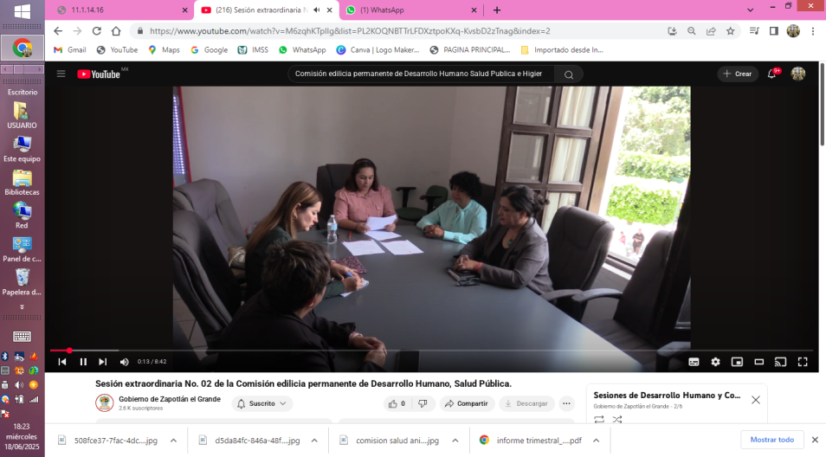

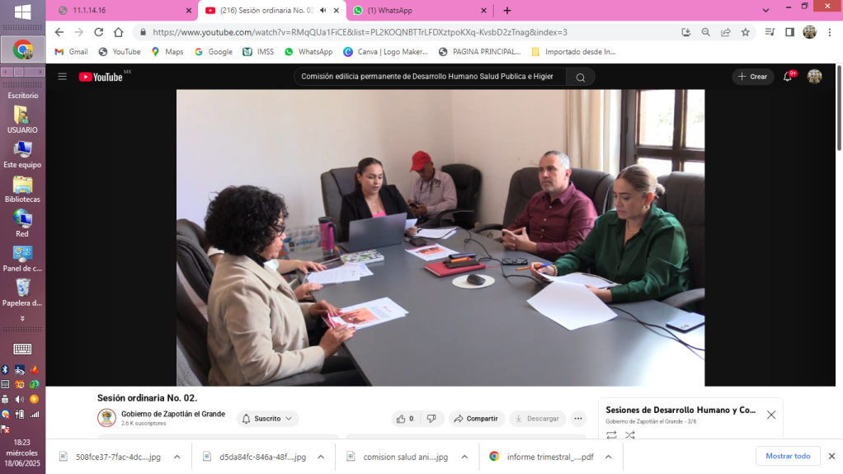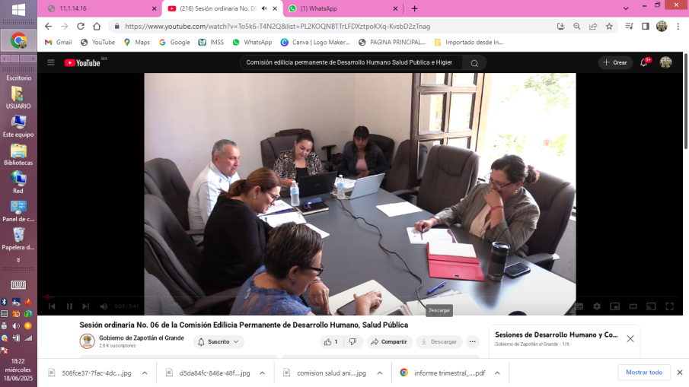

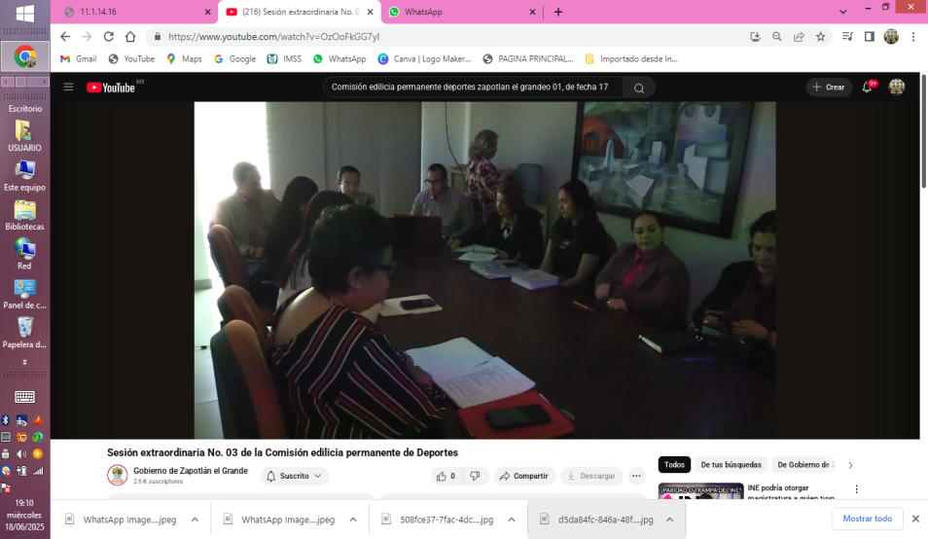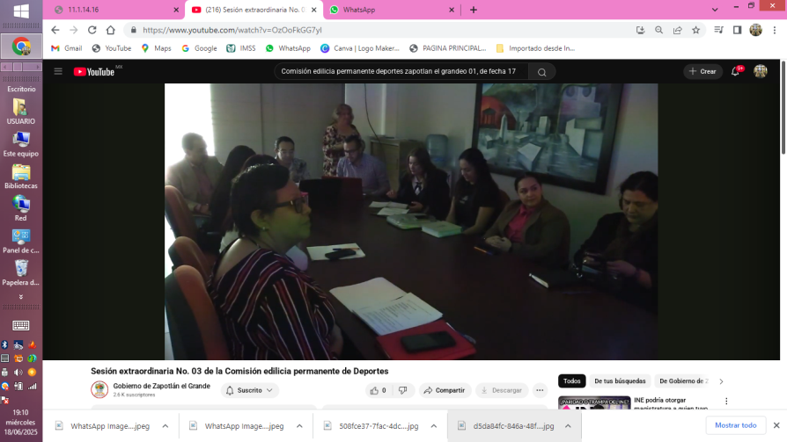

Juntas de Gobierno y Consejos

- Consejo Municipal de Deporte y Cultura Física, de fecha 31 de enero del año 2025.
- Gabinete Municipal para la Prevención de la Violencia y Delincuencia en Zapotlán el Grande, de fecha 04 de febrero del año 2025.
- 168º y 108º del Aniversario de la Promulgación de las Constituciones de 1857 y 1917, de fecha 05 de febrero del año 2025.
- Gabinete Municipal para la Prevención de la Violencia y Delincuencia en Zapotlán el Grande, de fecha 18 de febrero del año 2025.
- Sapaza ejercicio Fiscal 2025, de fecha 20 de febrero del 2025.

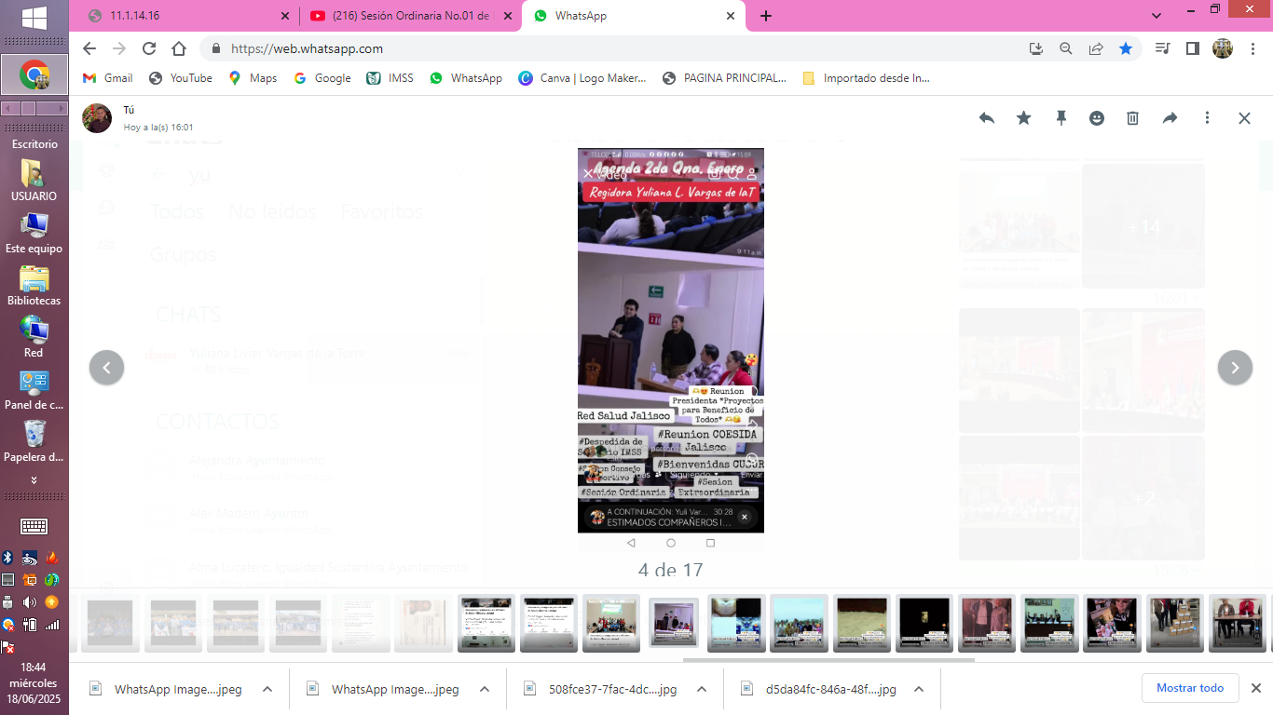
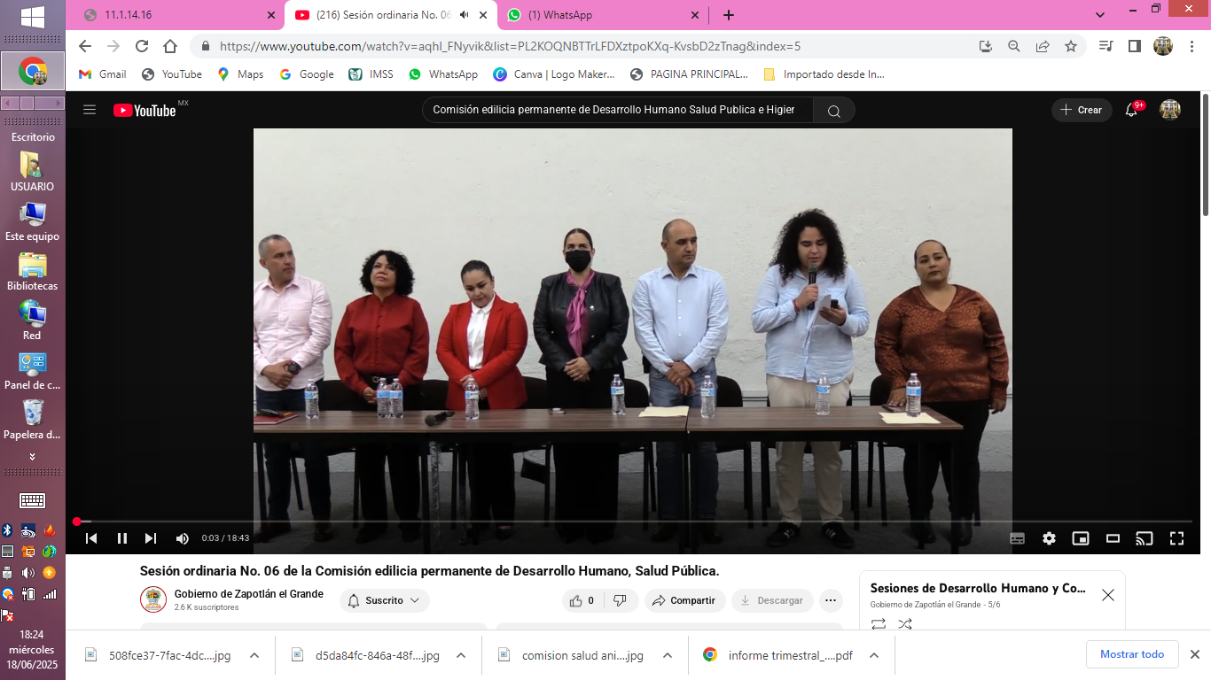

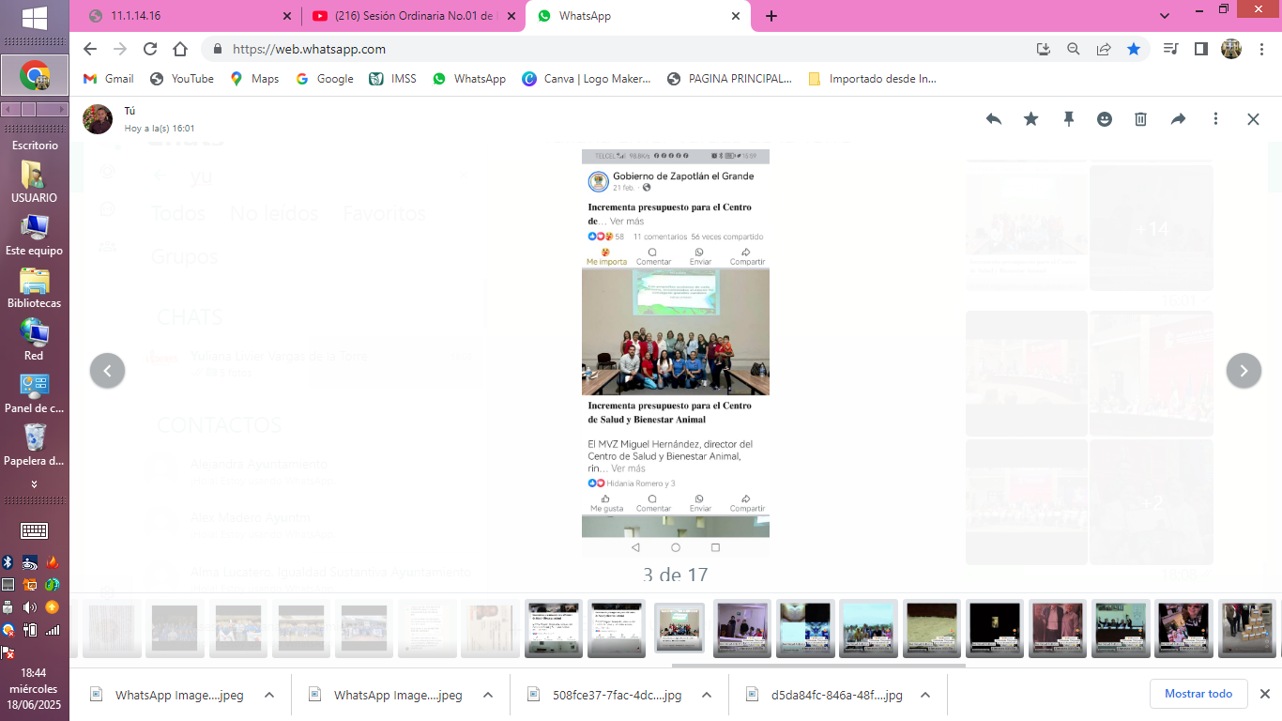
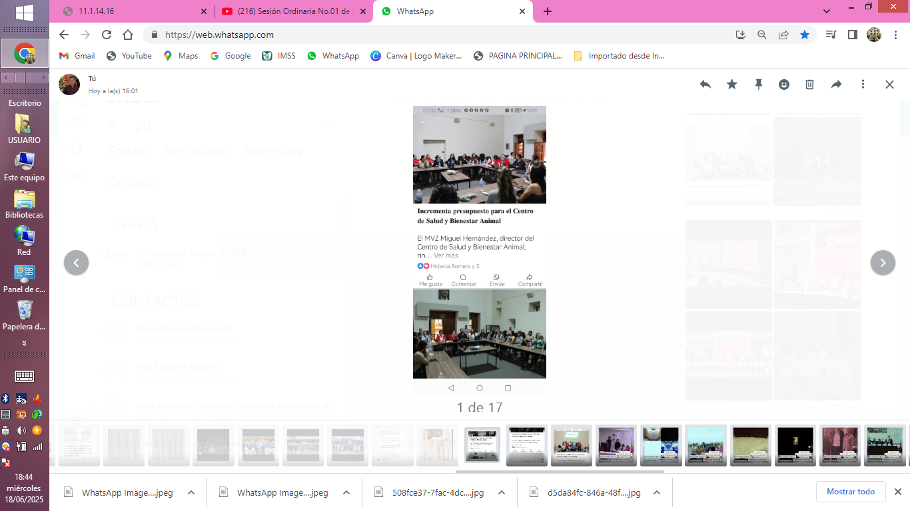

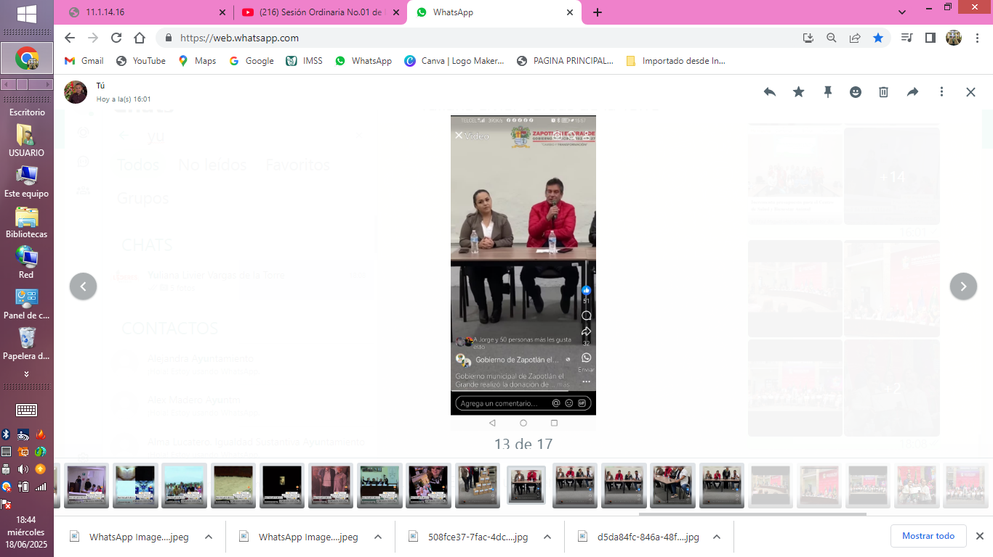

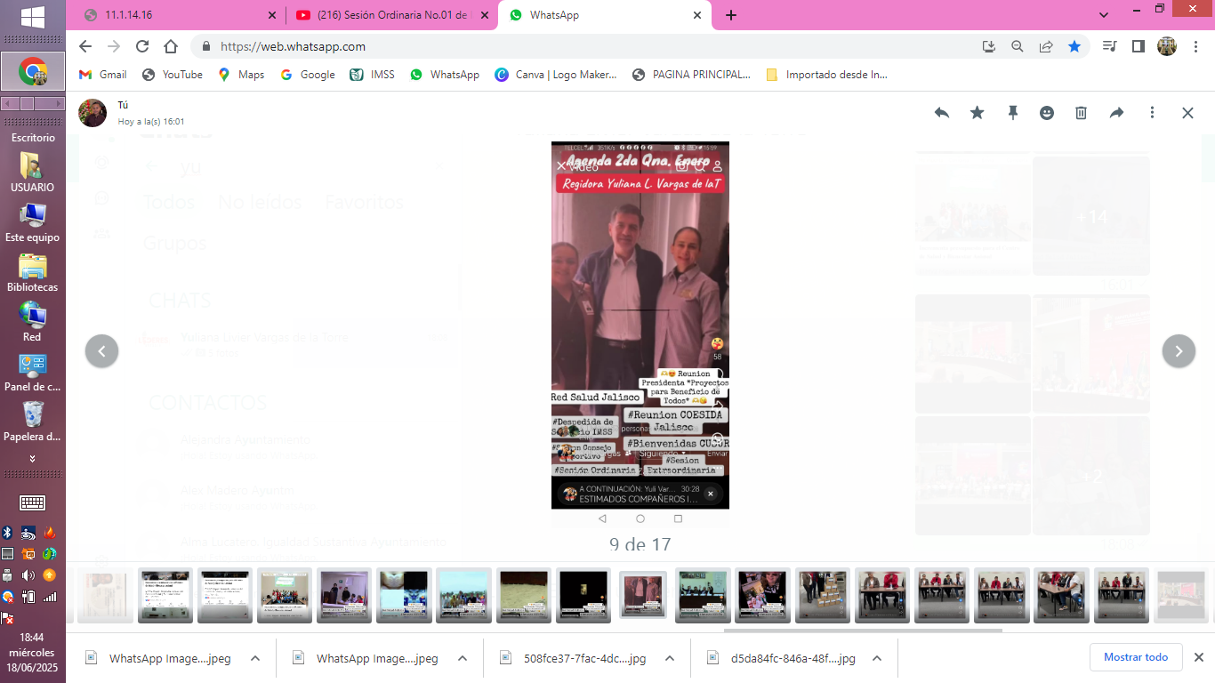

Asistencia de eventos y Atención a Ciudadanos

- Misa en Honor al Dia del Policía, de fecha 06 de enero del año 2025.
- Desayuno en Honor al Dia del Policía, de fecha 06 de enero del año 2025.
- 201º Aniversario de la del Acta Constitutiva de la Federación, de fecha 31 de enero del año 2025.
- Cena Samaritana, de fecha 31 de enero del año 2025.
- Homenaje al Natalicio del Mariscal José María Gonzales de Hermosillo.
- Escuelas Verdes, de fecha 07 de febrero del año 2025.
- Homenaje al Natalicio de compositor Rubén Fuentes Gassón, de fecha 15 de febrero del 2025.
- 90º Aniversario del Dia de la Bandera, de fecha 24 de febrero del año 2025.
- 1er. Aniversario de la Unidad de Salud Integral, de fecha 28 de febrero del año 2025.
- Bici-Paseo en Conmemoración del Dia Internacional de la Mujer, de fecha 06 de marzo del año 2025.
- Conferencia en Conmemoración al Dia Internacional de la mujer, de fecha 07 de marzo del año 2025.
- Homenaje al Natalicio de Guillermo Jiménez, de fecha 09 marzo del año 2025.
- Mesa de Trabajo de la Comisión de tránsito y protección Civil, de fecha 10 de marzo del año 2025.
- Mesas de Trabajo conforme a lo establecido en el artículo 129, de fecha 11 de marzo del año 2025.
- 87º Aniversario de la Expropiacion Petrolera, 18 de marzo del año 2025.
- Desfile del Inicio de la primavera, de fecha 20 de marzo del año 2025.
- 219º Aniversario del Natalicio de Benito Juárez, de fecha 21 de marzo del año 2025.
- Mesa de Trabajo de Tránsito y Protección Civil, de fecha 21 de marzo del año 2025.
- Conmemoración al Día Internacional del Síndrome de Down, de fecha 21 de marzo del 2025.
- Inauguración de la Feria del Artesano, de fecha 21 de marzo del año 2025.

A T E N T A M E N T E
“2024, AÑO DEL 85 ANIVERSARIO DE LA ESCUELA SECUNDARIA FEDERAL BENITO JUÁREZ”
“2024, BICENTENARIO EN QUE SE OTORGA EL TÍTULO DE “CIUDAD” A LA ANTIGUA ZAPOTLÁN EL GRANDE”
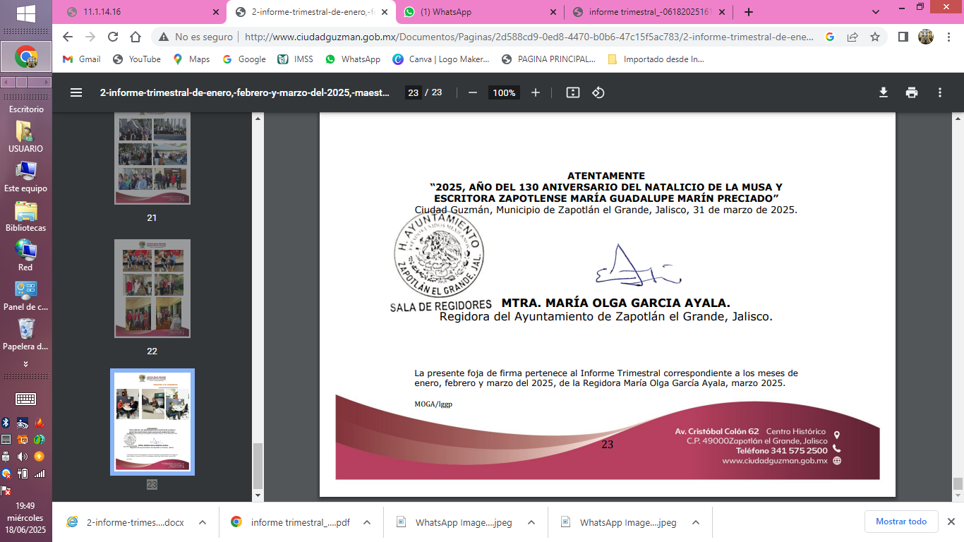
Ciudad Guzmán, Municipio de Zapotlán el Grande, Jalisco; diciembre del año 2024.
